**index.html**

* Background of section features

Сделан img absolute, потому что я не знаю как сделать фон, как на макете.

**offer-page.html**

* Sidebar
* все карусели, когда открывается/ закрывается sidebar, перегружаются некрасиво(((

**accounts-home.html**

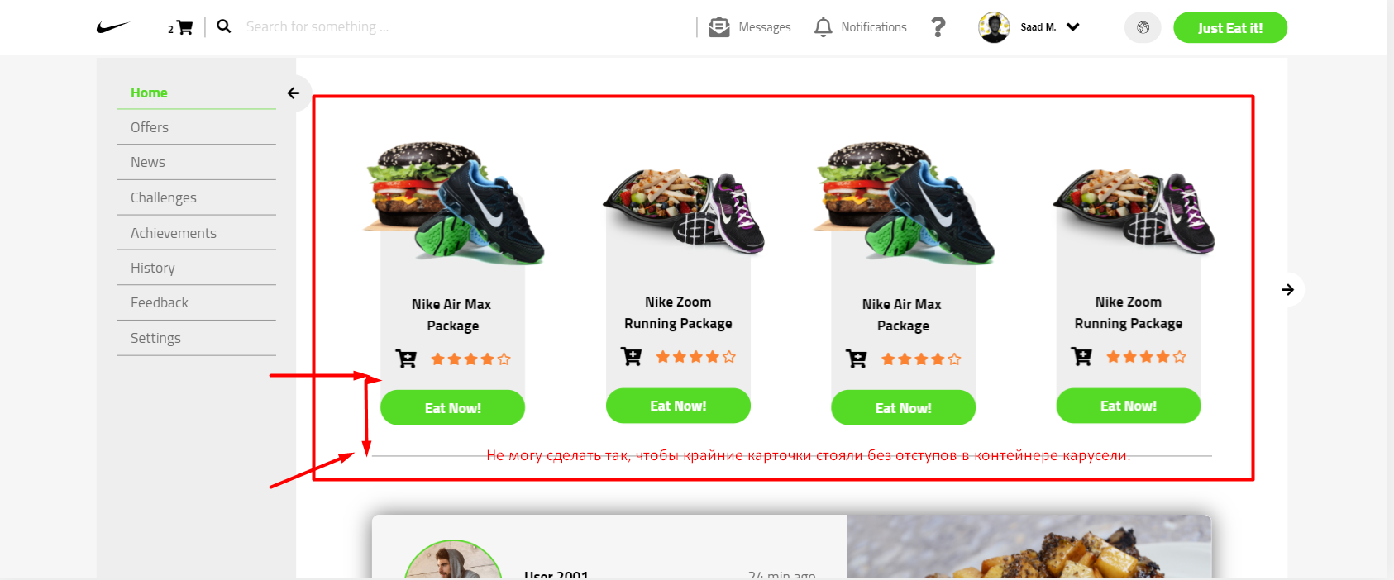

[**create-account.html**](http://localhost:3000/create-account.html)

Хромает стилизация selectize(

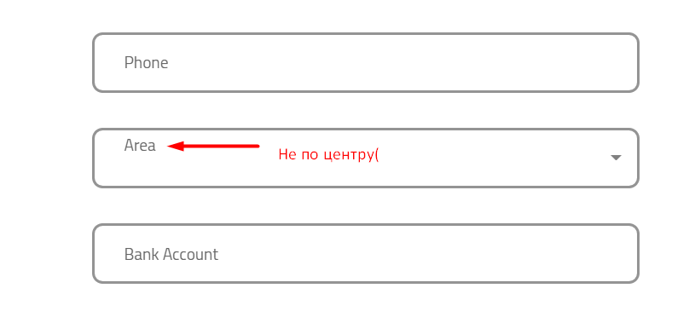

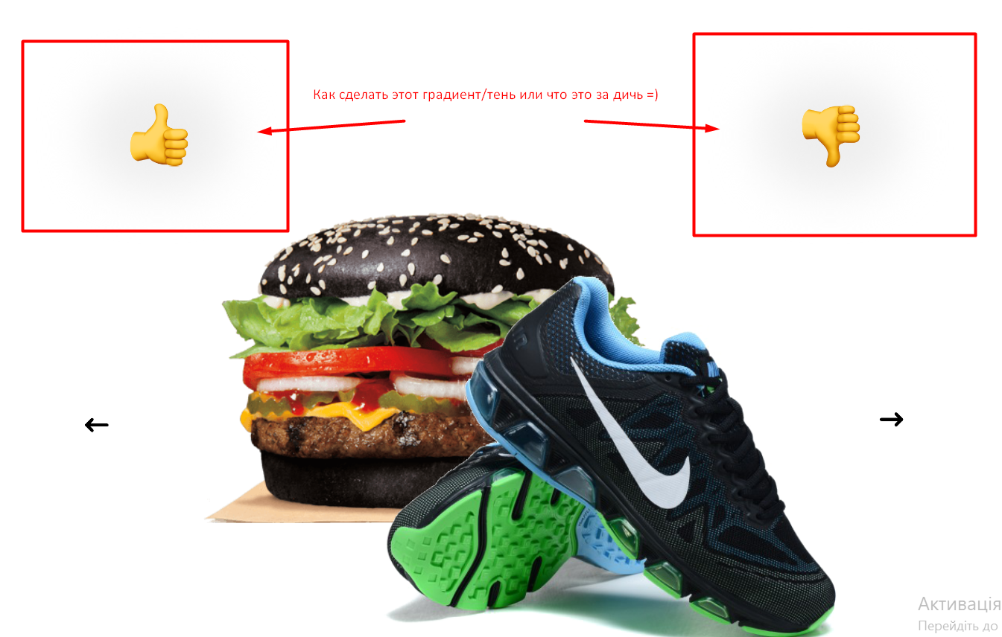

Пока что у меня там просто сплошной bgc.